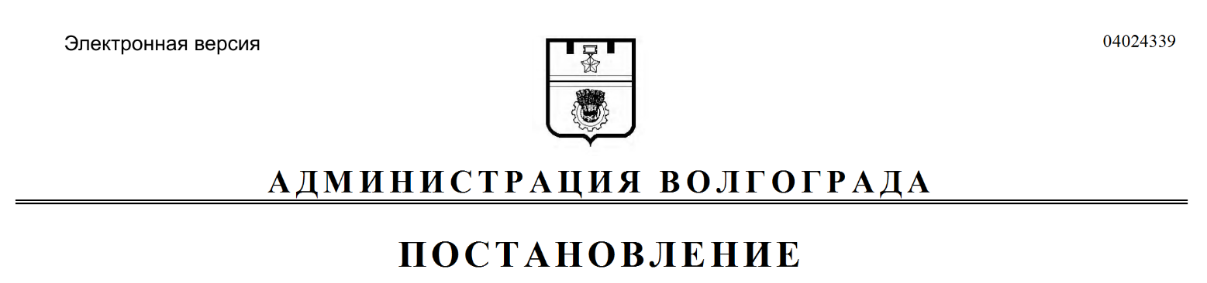
от 06.04.2021 № 318

О внесении изменений в постановление администрации Волгограда от 14 июня 2016 г. № 891 «Об утверждении состава технического совета администрации Волгограда по развитию инженерной инфраструктуры»

Руководствуясь статьями 7, 39 Устава города-героя Волгограда, администрация Волгограда
ПОСТАНОВЛЯЕТ:
1. Внести в состав технического совета администрации Волгограда по развитию инженерной инфраструктуры (далее – технический совет), утвержденный постановлением администрации Волгограда от 14 июня 2016 г. № 891 «Об утверждении состава технического совета администрации Волгограда по развитию инженерной инфраструктуры», следующие изменения:
1.1. Вывести из состава технического совета Шульгина С.О., Моисеева В.О.
1.2. Ввести в состав технического совета членами технического совета:
Лебедева Дмитрия Николаевича – исполняющего обязанности главного инженера общества с ограниченной ответственностью «Концессии водоснабжения» (по согласованию),
Баранова Алексея Олеговича – заместителя главного инженера по эксплуатации общества с ограниченной ответственностью «Концессии теплоснабжения» (по согласованию),
Кукарину Варвару Федоровну – руководителя производственного управления общества с ограниченной ответственностью «Концессии теплоснабжения» (по согласованию).
2. Настоящее постановление вступает в силу со дня его подписания и
подлежит опубликованию в установленном порядке.

Глава Волгограда В.В.Лихачев

